森林火险气象等级预报
2025年11月26日

湖南省气象台 签发：陈静静

一、未来三天天气预报
未来三天省内以晴天间多云天气为主，受干冷空气影响，26日晚至27日白天风力加大至4～5级，局地阵风7～9级。具体预报：
今天晚上至明天白天，晴天间多云；北风4～5级，局地阵风7～9级；最低气温4～8℃；最高气温18～21℃。
27日晚上至28日白天，晴天间多云；北风2～3级；最低气温3～8℃；最高气温21～23℃。
28日晚上至29日白天，晴天间多云；北风2～3级；最低气温5～9℃；最高气温21～24℃。
二、未来三天森林火险气象等级预报
27日，娄底（全境）、邵阳（全境）、衡阳（全境）、永州（全境）、郴州（全境）、湘潭（湘乡）、株洲（攸县、炎陵、茶陵）、怀化（会同、靖州、通道、洪江）森林火险气象等级较高（3级），其他地区森林火险气象等级较低。（图1)
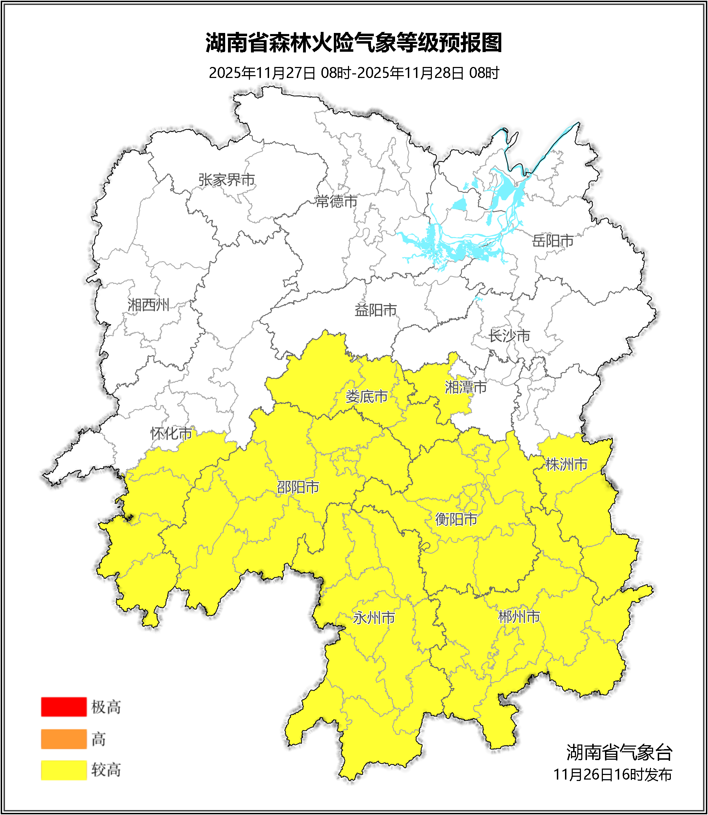

图1 湖南森林火险气象等级预报（11月27日）

28日，娄底（全境）、邵阳（全境）、衡阳（全境）、永州（全境）、郴州（全境）、湘潭（湘乡）、株洲（攸县、茶陵、炎陵）、怀化（靖州、会同、通道、洪江）森林火险气象等级较高（3级），其他地区森林火险气象等级较低。（图2)
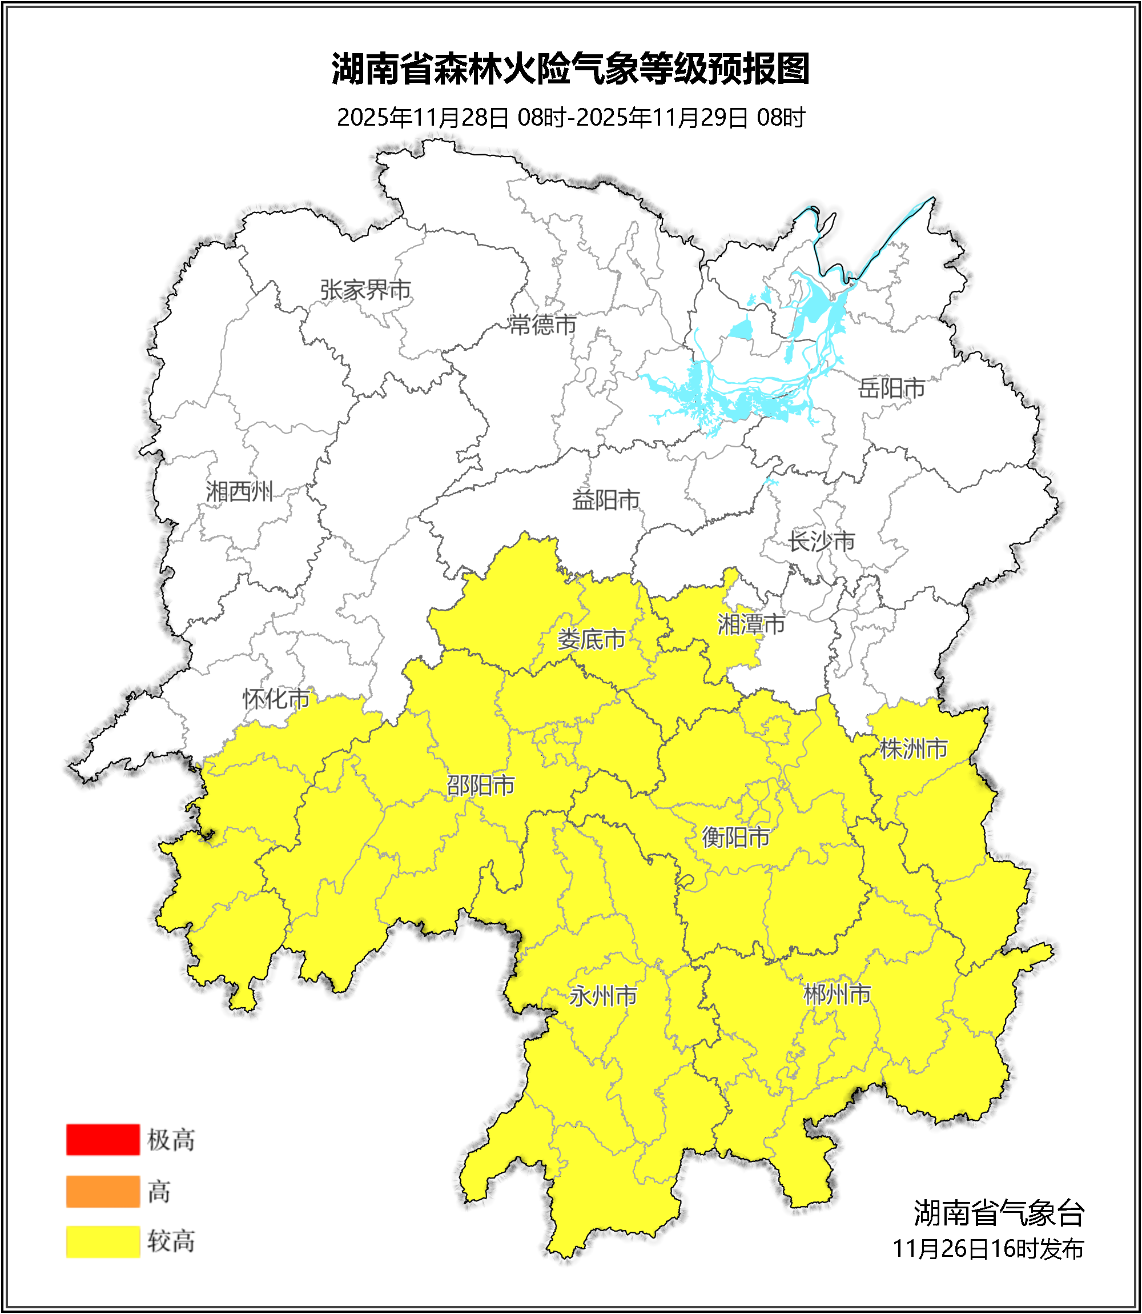

图2 湖南森林火险气象等级预报（11月28日）
29日，娄底（全境）、邵阳（全境）、衡阳（全境）、永州（全境）、郴州（全境）、湘潭（湘乡）、株洲（炎陵、茶陵、攸县）、怀化（会同、洪江、靖州、通道）森林火险气象等级较高（3级），其他地区森林火险气象等级较低。（图3)
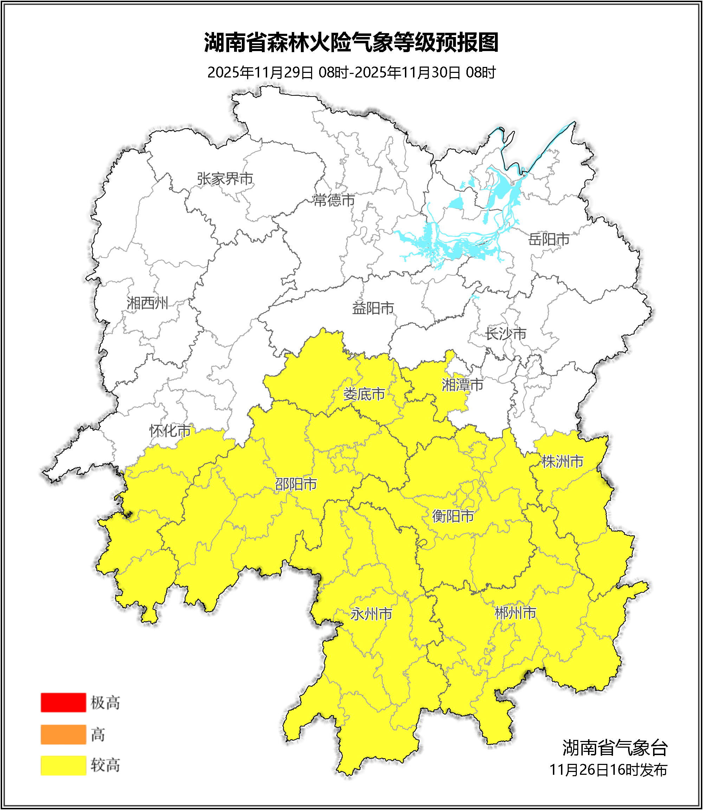

图3 湖南森林火险气象等级预报（11月29日）

三、关注与建议
未来三天，湘南、湘中大部分地区温高雨少，森林火险气象等级较高，需加强户外火源管控、火点监测等森林防灭火工作。

湖南省气象台

